变更内容具体如下：
1、第六章开 标第二项资格审查第6款资格审查表变更后如下：
资格审查内容 | 审查标准
具有独立承担民事责任的能力 | 如供应商是企业（包括合伙企业），应提供在工商部门注册的有效“企业法人营业执照”或“营业执照”；  如供应商是实业单位，应提供有效的“事业单位法人证书”；  如供应商是个体工商户，应提供有效的“个体工商户营业执照”；  如供应商是自然人（仅限中国公民），应提供有效的自然人身份证明。  是否审查原件：是
具有良好的商业信誉和健全的财务制度 | 供应商是法人的，应提供2017年度的财务审计报告复印件并加盖供应商公章（新成立的企业无法提供财务审计报告的可按实际情况提供企业财务报表或情况说明即可）；  供应商是其他组织和自然人，无法提供财务审计报告的，可以提供银行出具的资信证明复印件并加盖供应商公章。  是否审查原件：是
具有履行合同所必备的设备和专业技术能力 | 提供承诺书  是否审查原件：盖公章件装订在资格审查文件中
具有依法纳税和社会保障资金的良好记录 | 提供2018年5月份以来任意1个月缴纳增值税纳税凭证复印件并加盖供应商公章（如单位无往来业务，可提供员工纳税证明，如企业无法出具个人纳税证明，请企业出具情况说明即可）；依法免税的供应商，应提供相应文件证明其依法免税。  提供2018年5月份以来任意1个月缴纳社会保险的凭据复印件并加盖供应商公章；依法不需要缴纳社会保障资金的供应商，应提供相应文件证明其依法不需要缴纳社会保障金。  是否审查原件：是（电子凭证视为原件）
参加政府采购活动前三年内，在经营活动中没有重大违法记录 | 提供承诺书  是否审查原件：盖公章件装订在资格审查文件中
单位负责人为同一人或者存在直接控股、管理关系的不同供应商，全部或者部分股东（基金公司或者专业投资公司作为股东的除外）为同一法人、其他组织或者自然人的不同供应商，同一自然人在两个以上供应商任职的不同供应商，不得参加同一合同项下的投标。 | 提供国家企业信用信息公示系统查询截图并加盖供应商公章  是否审查原件：否
投标货物必须符合国家标准、行业标准和专业标准等相关标准。并符合中华人民共和国国务院令第650号修订后的《医疗器械监督管理条例》相关规定，取得医疗器械注册证或相关证件。 | 供应商为制造商时，需提供所投产品医疗器械注册证或相关证件复印件并加盖供应商公章；供应商为代理商时，需提供所投产品医疗器械注册证的复印件（国产产品加盖制造商公章，进口产品加盖国内一级总代理公章）；若国家相关行业另有规定不要需要注册证的，需提供相关证明材料。  是否审查原件：盖章件装订在资格审查文件中
投标货物为进口产品时：若制造商直接授权的，投标人需提供制造商的有效授权文件；若非制造商直接授权的，除提供制造商对于国内一级总代理的有效授权文件，还需要提供国内一级总代理的有效授权文件或国内一级总代理商授权的区域代理提供给本项目投标人的有效授权文件。 | 提供相应产品的有效授权文件复印件并加盖投标人公章；国产产品不需要提供有效授权文件。  注：制造商对于国内总代理的有效授权文件以制造商出具的授权书或医疗器械注册证注明的代理人为准。  是否审查原件：1、若制造商直接授权的，投标人需提原件；2、若非制造商直接授权的，投标人提供最终授权给本项目投标人的授权文件原件（其余逐级授权文件提供复印件）
国内生产企业（制造商）须具有医疗器械生产许可证；代理商（经销商）须具有医疗器械经营许可证（第三类）或备案凭证（第二类） | 提供相应的许可证或备案凭证复印件并加盖供应商公章。  是否审查原件：是
根据《关于在政府采购活动中查询及使用信用记录有关问题的通知》(财库[2016]125号)和豫财购【2016】15号的规定，对列入失信被执行人、重大税收违法案件当事人名单、政府采购严重违法失信行为记录名单的供应商，拒绝参与本项目采购活动，【查询渠道：“信用中国”网站（www.creditchina.gov.cn）、中国政府采购网（www.ccgp.gov.cn）】 | 提供相应的查询内容截图并加盖供应商公章。  是否审查原件：盖公章件装订在资格审查文件中
投标保证金缴纳证明材料 | 提供银行转账电子回执单复印件并加盖供应商公章  注：具体以济源市公共资源交易中心提供的《保证金支付信息》等查询结果为准。  是否审查原件：否

2、投标文件格式变更后如下：

第十一章 提供的格式文件：附件及附表

一、文件目录

附件1：投标文件封面格式
附件2：资格审查文件（按各部分要求附相应的证明资料）

附件3：投标函

附件4：法人授权委托书

附件5：供货、质量及安装调试保证书（投标人按投标产品来源进行填写）

附件6：反商业贿赂承诺书

附件7：供应商承诺书

附件8：近两年（2016年1月1日以来）投标产品的销售业绩表

附件9：历史销售合同

附件10：投标报价表

附件11：保修期满后易损部件、配件报价

附件12：专机专用耗材报价

附件13：商务条款承诺函

附件14：售后服务免费保修期承诺书

附件15：保修期满后售后服务承诺

附件16：安排采购人培训计划

附件17：优惠承诺

附件18：投标产品技术性能及配置偏离表承诺书（投标人按投标产品来源进行填写）

附件19：投标产品技术性能及配置偏离表

附件20：注册检验报告

附件21：技术白皮书、彩页

附件22：其他格式

附件23：投标人认为有必要的其他材料

备注：投标文件中所需格式文件，请供应商必须按照招标文件提供的格式文件进行编写，不得进行修改、涂抹、删除等，否则将按废标处理。
附件1-投标文件封面格式：
（正/副本）
济源市人民医院PICU儿童呼吸机采购项目
（设备名称）

投 标 文 件

投 标 人： （盖章）
法定代表人（或授权委托人）： （签字或盖章）
日 期： 年 月 日

附件2-资格审查文件（按各部分要求附相应的证明资料）

（1）具有独立承担民事责任能力的证明材料
如供应商是企业（包括合伙企业），应提供在工商部门注册的有效“企业法人营业执照”或“营业执照”；
如供应商是实业单位，应提供有效的“事业单位法人证书”；
如供应商是个体工商户，应提供有效的“个体工商户营业执照”；
如供应商是自然人（仅限中国公民），应提供有效的自然人身份证明。

（2）具有良好的商业信誉和健全的财务制度的证明材料
供应商是法人的，应提供2017年度的财务审计报告复印件并加盖供应商公章（新成立的企业无法提供财务审计报告的可按实际情况提供企业财务报表或情况说明或银行出具的资信证明即可）；
供应商是其他组织和自然人，无法提供财务审计报告的，可以提供银行出具的资信证明复印件并加盖供应商公章。

（3）具有履行合同所必需的设备和专业技术能力的证明材料
提供承诺书，内如如下：

致济源市人民医院：
我方（供应商如有分支机构的，包括分支机构）承诺并声明：我方能够按照招标文件、投标文件及合同的要求提供本项目所需货物及服务、郑重承诺我方具有履行合同所必需的设备，并具备相应的专业技术能力。否则，我方愿承担相应责任。
特此声明

供应商名称（盖公章）：
法定代表人（签字）:
日期：

（4）具有依法缴纳税收和社会保障资金的良好记录的证明材料

提供2018年5月份以来任意1个月缴纳增值税纳税凭证复印件并加盖供应商公章（如单位无往来业务，可提供员工纳税证明，如企业无法出具个人纳税证明，请企业出具情况说明即可）；依法免税的供应商，应提供相应文件证明其依法免税。
提供2018年5月份以来任意1个月缴纳社会保险的凭据复印件并加盖供应商公章；依法不需要缴纳社会保障资金的供应商，应提供相应文件证明其依法不需要缴纳社会保障金。

（5）参加政府采购活动前三年内，在经营活动中没有重大违法记录的
证明材料
提供承诺书，内如如下：

致济源市人民医院：
我方（供应商如有分支机构的，包括分支机构）至本项目提交投标文件截止时间止近三年内，不存在被列入失信被执行人、重大税收违法案件当事人名单、政府采购严重违法失信行为记录名单，以及因违法经营受到刑事处罚或责令停业、吊销许可证或者执照、较大数额罚款等行政处罚，也未因违法经营被禁止在一段时间内参加采购活动等其他政府采购严重违法失信行为记录名单及其他不符合《中华人民共和国政府采购法》第二十二条规定条件的情形。
特此声明：如有上述情形的，我方将承担相应的法律责任。

供应商名称（盖公章）：
法定代表人（签字）:
日期：

（6）单位负责人为同一人或者存在直接控股、管理关系的不同供应商，全部或者部分股东（基金公司或者专业投资公司作为股东的除外）为同一法人、其他组织或者自然人的不同供应商，同一自然人在两个以上供应商任职的不同供应商，不得参加同一合同项下的投标。

提供国家企业信用信息公示系统查询截图并加盖供应商公章

（7）投标货物必须符合国家标准、行业标准和专业标准等相关标准。并符合中华人民共和国国务院令第650号修订后的《医疗器械监督管理条例》相关规定，取得医疗器械注册证或相关证件。

供应商为制造商时，需提供所投产品医疗器械注册证或相关证件复印件并加盖供应商公章；供应商为代理商时，需提供所投产品医疗器械注册证的复印件（国产产品加盖制造商公章，进口产品加盖国内总代理公章）；若国家相关行业另有规定不要需要注册证的，需提供相关证明材料。

（8）投标货物为进口产品时：若制造商直接授权的，投标人需提供制造商的有效授权文件；若非制造商直接授权的，除提供制造商对于国内一级总代理的有效授权文件，还需要提供国内一级总代理的有效授权文件或国内一级总代理商授权的区域代理提供给本项目投标人的有效授权文件。
提供相应产品的有效授权文件复印件并加盖供应商公章；国产产品不需要提供有效授权文件。
注：制造商对于国内总代理的有效授权文件以制造商出具的授权书或医疗器械注册证注明的代理人为准

（9）国内生产企业（制造商）须具有医疗器械生产许可证；代理商（经销商）须具有医疗器械经营许可证（第三类）或备案凭证（第二类）
提供相应的许可证或备案凭证复印件并加盖供应商公章。

（10）根据《关于在政府采购活动中查询及使用信用记录有关问题的通知》(财库[2016]125号)和豫财购【2016】15号的规定，对列入失信被执行人、重大税收违法案件当事人名单、政府采购严重违法失信行为记录名单的供应商，拒绝参与本项目采购活动，【查询渠道：“信用中国”网站（www.creditchina.gov.cn）、中国政府采购网（www.ccgp.gov.cn）】。

提供相应的查询内容截图并加盖供应商公章。
参考样如下
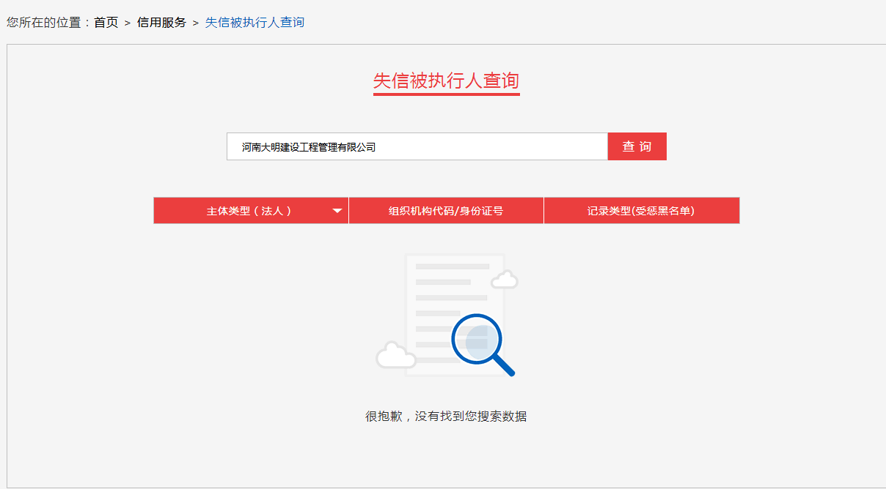

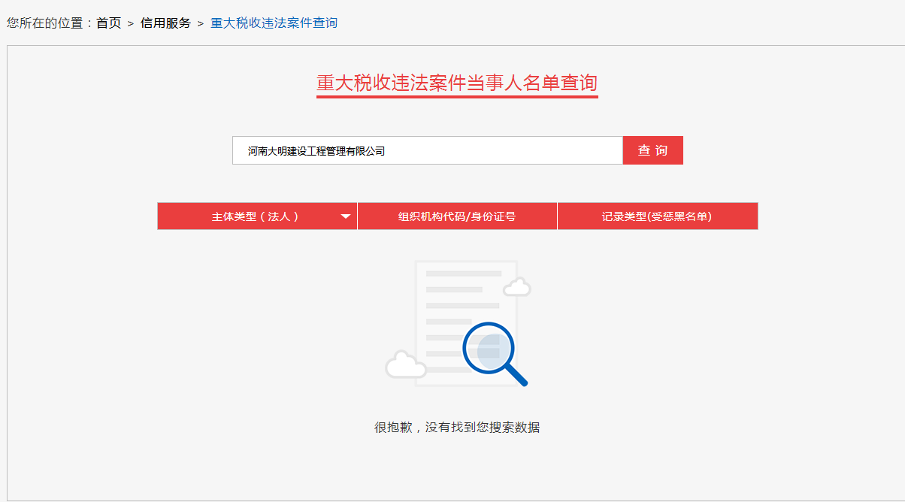

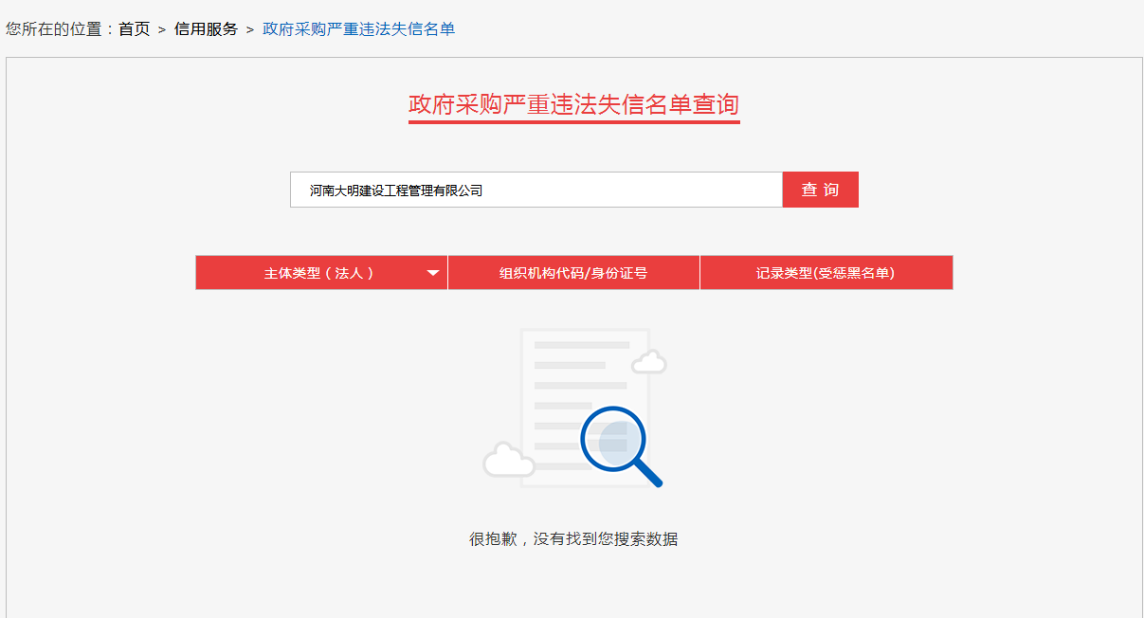

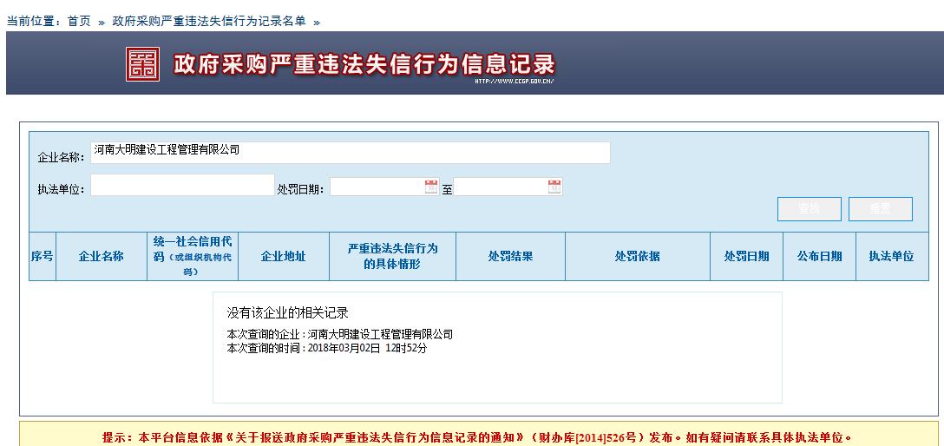
（11）投标保证金缴纳证明
提供银行转账电子回执单复印件并加盖供应商公章
注：具体以济源市公共资源交易中心提供的《保证金支付信息》等查询结果为准。

附件3-投标函：

投 标 函
致： ：
在审阅了贵公司项目编号为 号招标文件后，经研究招标文件中投标须知、合同条款、资质要求及技术要求等相关文件后，我方决定参加 （项目名称） 的招投标工作，我方郑重声明完全响应招标文件的内容，按要求制作投标书参与投标。
如果我方中标，我方按时与采购人签署合同并按照采购人的要求按时送货、安装、调试。为了确保合同的履行，我方将按照采购代理机构规定，在领取《成交通知书》时交纳代理服务费及其他相关费用。
我方同意本投标书在供应商须知前附表规定的开标日期起90天内有效，并对我方具有约束力。
根据招标采购须知的规定，我方承诺提供的投标资料是真实的，我方不是采购人的附属机构，不会为达成此项目同采购人进行任何不正当联系。不在整个招投标过程中有任何违规行为。中标后按时签订、执行合同；严格遵守投标承诺。在特殊情况下，为维护所有供应商的权益，体现“公平、公正、公开”原则，采购代理机构有权酌情延长投标期。在正式合同准备好和签字前，本投标书及贵方的成交通知书将构成约束我们双方的合同。我方完全理解并接受贵方不一定要接受最低报价的投标或收到的任何投标。
与本标书有关的一切正式往来通讯请寄：
地 址：
邮 编：
手 机：
电 话：
传 真： 开户银行： 账号：

供应商供应商名称（盖公章）：
法定代表人（签字）：
授权委托人（签字）：
出 具 日 期： 年 月 日
附件4：法人授权委托书

法人授权委托书
致：
我 （法人代表姓名） 系 （投标人全称） 的法定代表人，现授权 （授权代表姓名） 、职务 代表我公司参加贵公司组织的为（项目名称）招投标活动。
该被授权人代表我公司负责本次投标活动及处理相关事宜，所签署的一切合同等相关法律文书，均由我公司承担法律责任。
被授权人姓名： 性别： 年龄：
职务： 身份证号：
授权权限为：本项目投标及履约期间。

本授权书有效期限为： 年 月 日 至 年 月 日，特此声明。
供应商名称（盖公章）：
供应商地址：
法定代表人（签字）：
授权委托人（签字）：
手机： 电话： 传真：

被授权人身
份证复印件
（粘贴此处）

被授权人
身份证正反面复印件
粘贴此处

年 月 日

附件5：供货、质量及安装调试保证书（投标人按投标产品来源进行填写）

供货、质量及安装调试保证书（国产产品）

致:

作为生产（所投设备名称） 的企业(企业名称)： ，我单位同意上述产品参与 （项目名称） 的招投标工作。根据招标文件的规定，我单位的产品在招标项目中，一旦中标并依法签订购销合同后,我单位保证:上述产品的生产标准达到产品执行标准和投标文件响应程度，投标有效期及合同签订有效期内,保证按招标文件、投标文件响应要求及采购合同等具体要求向采购人提供设备并调试安装合格保证正常运行。如有违反,愿依法承担违约责任。

我单位保证出具的产品质量及货源保证书真实,合法,并愿承担一切法律责任。

本保证书有效期限为：投标有效期内。

生产企业名称(盖公章):

生产企业经办人(签字):

日 期: 年 月 日

供货、质量及安装调试保证书（进口产品）

致:

作为生产(所投设备名称) 的企业(国外生产企业名称) 的中国国内一级代理商(代理商名称) (企业名称): ，我单位同意上述产品参与 （项目名称） 的招投标工作。根据招标文件的规定，我单位的产品在招标项目中，一旦中标并依法签订购销合同后,我单位保证:上述产品的生产标准达到产品执行标准和投标文件响应程度，投标有效期及合同签订有效期内,保证按招标文件、投标文件响应要求及采购合同等具体要求向采购人提供设备并调试安装合格保证正常运行。如有违反,愿依法承担违约责任。

本保证书有效期限为：投标有效期内。
注:本保证书中"代理商"指进口产品的国内一级总代理商（国内无一级总代理商的，区域代理商视为一级总代理商）。

国内一级总代理商名称(盖公章):
国内一级总代理商经办人(签字):
日 期: 年 月 日

附件6：反商业贿赂承诺书

反商业贿赂承诺书

致：济源市人民医院
在参与（项目名称） 活动中，我公司郑重承诺：
1、公平竞争参加本次招标活动。不与其他投标企业相互串通投标，排斥其他供应商的公平竞争，损害采购人或其他供应商的合法利益；
2、不会提供虚假证明文件，或者以其他方式弄虚作假，骗取中标；
3、不会在投标有效期内撤回其投标；
4、不会中标后在规定期限内不与采购人签订产品购销合同或者不履行合同义务；
5、杜绝任何形式的商业贿赂行为。不向国家工作人员、监督机构、代理机构的工作人员、评审专家及其亲属提供礼品礼金、有价证券、购物券、回扣、佣金、咨询费、劳务费、赞助费、宣传费、宴请；不为其报销各种消费凭证，不支付其旅游、娱乐等费用。
若出现上述行为，我公司及参与投标的工作人员愿意接受按照国家法律法规等有关规定给予的处罚。

法人授权代表（签字）：

（投标企业公章）

年 月 日

附件7：供应商承诺书
承 诺 书
致：济源市人民医院
我 （姓名） 系 （投标单位名称） 的法定代表人，现代表我及公司对参与贵院的 （项目名称） 采购项目作如下承诺：
1、完全理解和接受本项目采购文件的一切规定和要求；
2、保证我方参与投标所提供的资料全部真实有效，如有虚假资料情况，我公司将主动放弃中标权利，并承担由此给业主造成的法律责任及经济损失。如已签订采购合同，业主有权随时单方面提出解除合同，且不做任何经济补偿、赔偿。
3、如我方中标，我们保证中标产品符合贵单位的使用要求，并承诺若出现开箱验收以及使用后发现不符合贵单位使用要求的，将承担相应法律责任并无条件接受退货且不需要进行任何经济补偿、赔偿。
4、如我方中标，我方保证严格按照招标文件、投标文件等资料、附件内容履行相关义务，否则我方愿承担经济赔偿等相应的法律责任。

法人授权代表（签字）：
（投标企业公章）

年 月 日

附件8：近两年（2016年1月1日以来）投标产品的销售业绩表

近两年（2016年1月1日以来）投标产品的销售业绩表

设备名称：
销售  年份 | 客户名称 | 规格型号 | 运行状况 | 客户联系电话

（注：1、时间为近两年以来；2、同型号）

备注:若无近两年来投标产品销售业绩,则在此表格空白处填写“无”字样；且无需提供合同，评审时将按照未提供合同进行打分。

附件9：历史销售合同

投标产品（同一型号）近两年以来销售合同（复印件）

（原始合同复印件加盖投标企业公章，

不得对所附合同进行涂抹或修改）

附件10：投标报价表：

投标报价表

设备名称：

供应商名称

产品名称

品牌（请配中文）

规格型号（请配中文）

生产企业

单位

数量

投标单价（人民币、元）

投标总价（人民币、元）

交货期

交货地点
备注：
- 上述投标总报价投标总报价为中标设备价、包装运输、备品备件价、专用工具价、设备安装、设备调试、设备调试检验费、人员培训费、技术服务费、设备验收合格等费用之和；并包含投标文件中响应招标文件《投标产品技术性能及配置偏离表》中投标规格性能的响应条款（招标技术参数中明确注明是选配件的参数及配置除外）。
2、投标报价应以人民币报价，精确到小数点后两位并用逗号隔开；（例：1,000,000.00元）

供应商名称（盖公章）：

法定代表人（签字）：

授权委托人（签字）：

出具日期：

所投产品配置清单表：
（此表与“附件19投标产品技术性能及配置偏离表“中的配置清单表一致）
所投产品  配置清单 | 名称 | 品牌、型号或规格 | 数量

备注：
1、上述投标总报价投标总报价为中标设备价、包装运输、备品备件价、专用工具价、设备安装、设备调试、设备调试检验费、人员培训费、技术服务费、设备验收合格等费用之和；并包含投标文件中响应招标文件《投标产品技术性能及配置偏离表》中投标规格性能的响应条款（招标技术参数中明确注明是选配件的参数及配置除外）。
2、投标报价应以人民币报价，精确到小数点后两位并用逗号隔开；（例：1,000,000.00元）

供应商名称（盖公章）：

法定代表人（签字）：

授权委托人（签字）：

出具日期：

附件11：保修期满后易损部件、配件报价

（生产企业为国产产品的保修期满后易损部件、配件报价必须由生产企业提供并盖章；生产企业为进口产品的保修期满后易损部件、配件报价必须由国外生产企业授权的代理商或国内一级代理商（国内无一级总代理商的，区域代理商视为一级总代理商）提供并盖章）

保修期满后易损部件、配件报价表

设备名称：
名称 | 规格 | 单位 | 数量 | 单价 （元） | 产地及生产企业
保修期满后易损部件、配件在以上单价基础上优惠（%）
备注：

1、供应商应对上述内容进行如实填报，不得有虚报或者瞒报现象，否则视为未实质性响应招标文件要求。保修期满后若无易损部件、配件、报价则在此表格“名称”空白处填写“无”字样。
2、单价精确到小数点后两位并用逗号隔开；（例：1,000.00元）

3、填写内容应包括：1）保修期满后主要的设备易损部件、配件。

4、此报价做为综合评审参考依据。

生产企业（或国内一级总代理商）名称（盖公章）：

生产企业（或国内一级总代理商）经手人（签字）：

投标企业名称（盖公章）：

供应商授权委托人（签字）：

出具日期：

附件12：专机专用耗材报价

（生产企业为国产产品的专机专用耗材报价必须由生产企业提供并盖章；生产企业为进口产品的专机专用耗材报价必须由国外生产企业授权的代理商或国内一总级代理商（国内无一级总代理商的，区域代理商视为一级总代理商）提供并盖章）

专机专用耗材报价表

设备名称：
耗材名称 | 规格 | 单位 | 数量 | 单价 （元） | 产地及生产企业
备注：

1、供应商应对上述内容进行如实填报，不得有虚报或者瞒报现象，否则视为未实质性响应招标文件要求。若无专机专用耗材，则在此表格“耗材名称”空白处填写“无”字样。
2、单价精确到小数点后两位并用逗号隔开；（例：1,000.00元）
3、专机专用耗材是指使用的该耗材是其他生产企业生产的耗材无法替代的。

生产企业（或国内一级总代理商）名称（盖公章）：

生产企业（或国内一级总代理商）经手人（签字）：

投标企业名称（盖公章）：

授权委托人（签字）：

出具日期：

附件13：商务条款承诺函

商务条款承诺函

设备名称：
招标文件要求 | 供应商承诺
1、 提供技术操作培训和维修培训，要求达到用户满意；
2、 质量保证期（免费保修期）2年及以上，质保期结束后，对设备提供终生维修服务，只收取配件成本，不收服务费；
3、 维修响应：半小时内应答，在24小时内到现场进行维修；
4、 驻郑州或济源有办事处，并提供维修电话；
5、 保证开机率≥98%；如果开机率低于98%，每低1%延长一个月质保期；如果开机率低于90%，每低1%延长两个月质保期。

6、除报价文件之外，对本招标文件所有条款内容予以确认。

备注：
说明：
1、该表中“招标文件要求”的商务条款内容，如供应商同意接受，可在“供应商承诺”处填写“同意”字样；
2、备注一栏中由供应商对商务条款内容进行补充，如无补充请填写“无”的字样；
3、商务条款指供应商对招标文件中技术参数要求之外的内容；

供应商名称（盖公章）： 法定代表人（签字）：

授权委托人（签字）： 出具日期：

附件14：售后服务免费保修期承诺书

（生产企业为国产产品的免费保修期限及售后服务承诺书必须由生产企业提供并盖章；生产企业为进口产品的免费保修期限及售后服务承诺书必须由国外生产企业授权的代理商或国内一级代理商（国内无一级总代理商的，区域代理商视为一级总代理商）提供并盖章）

免费保修期限及售后服务承诺书

设备名称：
承诺免费保修期 | 年
承诺免费保修期内
售后服务内容

备注：1．此证明文件须生产企业（或国内一级代理商）提供

2．在承诺免费保修期限处，填写免费保修期限（至少二年及以上）

3．若无承诺免费保修期内售后服务内容，则在此表格空白处填写“无”字样。

生产企业（或国内一级总代理商）名称（盖公章）：

生产企业（或国内一级总代理商）经手人（签字）：

供应商名称（盖公章）：

授权委托人（签字）：

出具日期：

附件15：保修期满后售后服务承诺

保修期满后售后服务承诺

设备名称：
保修期满后售后服务
承诺内容

备注：若无保修期满后售后服务承诺则在此表格空白处填写“无”字样。

供应商名称（盖公章）： 法定代表人（签字）：

授权委托人（签字）： 出具日期

附件16：安排采购人培训计划

安排采购人培训计划

设备名称：
安排采购人培训计划

备注：若无安排采购人培训计划则在此表格空白处填写“无”字样。

供应商名称（盖公章）： 法定代表人（签字）：

授权委托人（签字）： 出具日期

附件17：优惠承诺

优惠承诺

设备名称：
序号 | 除满足招标文件中技术参数及配置要求的基础上（投标文件中《免费保修期限及售后服务承诺书》中的内容外），另承诺的优惠条件及内容。 | 价值

备注：1、若无优惠承诺则在此表格空白处填写“无”字样。

2、表格不够供应商可自行添加。

3、优惠承诺及其价值供应商必须如实填写，不得有虚报或者瞒报现象，否则视为未实质性响应招标文件要求。

供应商名称（盖公章）： 法定代表人（签字）：

授权委托人（签字）： 出具日期

附件18：投标产品技术性能及配置偏离表承诺书（投标人按投标产品来源进行填写）

投标产品技术性能及配置偏离表承诺书（国产产品）

致:

作为生产（所投设备名称） 的企业(企业名称)： ，我单位同意上述产品参与 （项目名称 ） 的招投标工作。根据招标文件的规定，我单位保证:在本项目的投标文件《投标产品技术性能及配置偏离表》中投标规格性能中所填写的响应情况（偏离情况）均为合法、真实、有效的，并愿依法承担违约责任。

本保证书有效期限为：投标有效期内。

生产企业名称(盖公章):

生产企业经办人(签字):

日 期: 年 月 日

投标产品技术性能及配置偏离表承诺书（进口产品）

致:

作为生产(所投设备名称) 的企业(国外生产企业名称) 的中国国内一级代理商(代理商名称): ，我单位同意上述产品参与 （项目名称 ） 的招投标工作。根据招标文件的规定，我单位保证:在本项目的投标文件《投标产品技术性能及配置偏离表》中投标规格性能中所填写的响应情况（偏离情况）均为合法、真实、有效的，并愿依法承担违约责任。

本保证书有效期限为：投标有效期内。
注:本保证书中"代理商"指进口产品的国内一级总代理商（国内无一级总代理商的，区域代理商视为一级总代理商）。

国内一级总代理商名称(盖公章):

国内一级总代理商经办人(签字):

日 期: 年 月 日

附件19：投标产品技术性能及配置偏离表

投标产品技术性能及配置偏离表

设备名称：
序号 | 招标规格性能 | 投标规格性能 | 偏离说明 | 备注
所投产品配置清单表：
（此表与“附件10投标报价表”中的配置清单表一致）
所投产品  配置清单 | 名称 | 品牌、型号或规格 | 数量

说明：
1、表中“招标规格性能”一栏需严格按技术分册要求技术参数的顺序及内容逐项填写，不得私自修改技术参数。
2、表中“投标规格性能”一栏供应商须根据“招标规格性能”要求的技术参数填写所投产品此条款的实际规格性能，需逐项如实填写。
3、表中“偏离说明”一栏中供应商对所投产品的“招标规格性能”与“投标规格性能”进行对比后填写偏离说明。（如：无偏离请填写“符合”的字样；正偏离请填写“正偏离”字样并对正偏离进行具体说明；负偏离请填写“负偏离”字样并对负偏离进行具体说明。
4、表中“备注”一栏中供应商根据“偏离说明”中填写“符合、正偏离及负偏离”而明确填写此条款响应的出处。如：供应商对某一条技术参数在“偏离说明”中填写的是“符合”时，须在“备注”一栏中填写“注册检验报告（技术白皮书或彩页）第*页第*条（或第*行），如果技术白皮书为非中文版本需要在所标注的非中文内容旁边翻译成中文。”
5、表中“所投产品配置清单”中详细写明所投产品的硬件及软件配置、数量等，如有其它补充可在表格中填写。

供应商名称（盖公章）： 法定代表人（签字）：

授权委托人（签字）： 出具日期

附件20：注册检验报告

需提供响应招标文件参数条款的注册检验报告，并对响应技术参数部分做出明显标注

附件21：技术白皮书、彩页

需提供响应招标文件参数条款的技术白皮书或彩页等相关文件，并对响应技术参数部分做出明显标注

（如果技术白皮书为非中文版本需要在所标注的非中文内容旁边翻译成中文。）

附件22：其他格式
中小企业声明函

本公司郑重声明，根据《政府采购促进中小企业发展暂行办法》（财库[2011]181号）的规定，本公司为______（请填写：中型、小型、微型）企业。即，本公司同时满足以下条件：
1.根据《工业和信息化部、国家统计局、国家发展和改革委员会、财政部关于印发中小企业划型标准规定的通知》（工信部联企业[2011]300号）规定的划分标准，本公司为______（请填写：中型、小型、微型）企业。
2.本公司参加______单位的______项目采购活动提供本企业制造的货物，由本企业承担工程、提供服务，或者提供其他______（请填写：中型、小型、微型）企业制造的货物。本条所称货物不包括使用大型企业注册商标的货物。
本公司对上述声明的真实性负责。如有虚假，将依法承担相应责任。

企业名称（盖章）：
日 期：

注：
1、该声明函是针对小微型企业的，非小型、微型企业投标时不用提供该声明。
2、根据《政府采购促进中小企业发展暂行办法》的规定，对于非专门面向中小企业的项目，对小型和微型企业的价格给予6%的扣除，用扣除后的价格参与评审。
3、必须同时提供由投标人所在地和投标产品生产企业所在地的县级以上中小企业主管部门出具的中小企业认定证书以及中小企业声明函。

附件23：投标人认为有必要的其他材料

附招标文件评分标准或投标人认为必要的其他资料。

